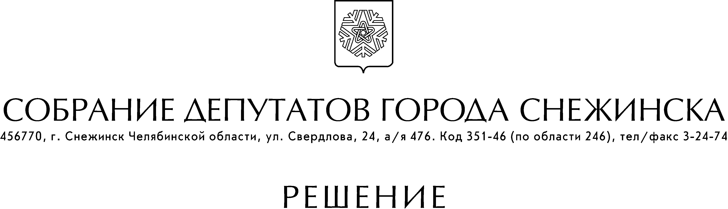

от 02 июня 2010 года № 92

г. Снежинск
Челябинской области

О внесении изменений на 2010 год в «Муниципальную
целевую Программу реализации национального
проекта «Здоровье» на территории
города Снежинска» на 2006 – 2010 гг.

В соответствии с решением Собрания депутатов города Снежинска от 01.10.2008 г. № 135 «Об утверждении Положения «О разработке и принятии муниципальных целевых программ Снежинского городского округа и контроле за их исполнением», руководствуясь статьями 19, 21 Устава муниципального образования «Город Снежинск», учитывая рекомендации постоянных комиссий от 24.05.2010 г. по социальным вопросам, от 27.05.2010 г. по бюджету и экономике, рассмотрев обращение администрации города Снежинска от 14.05.2010 г. № Э-02-01/1638, Собрание депутатов города Снежинска

РЕШАЕТ:
1. Внести в «Муниципальную целевую Программу реализации национального проекта «Здоровье» на территории города Снежинска» на 2006 – 2010 гг., утвержденную решением Собрания депутатов города Снежинска от 21.10.2009 г. № 180 (в редакции решения Собрания депутатов города Снежинска от 19.05.2010 г. № 68), следующие изменения:
1) в разделе «Объемы и источники финансирования» паспорта Программы
в строке «Общий объем финансирования Программы в 2006 - 2010 годах составит» цифру «72 253,195» заменить цифрой «77 149,195»;
«из них за счет: средств местного бюджета» цифру «25 962,687» заменить цифрой «30 858,687»;
«в том числе по годам: 2010 г.» цифру «11 175,9» заменить цифрой «16 071,9»;
«из них за счет: средств местного бюджета» цифру «5 505,9» заменить цифрой «10 401,9»;
2) в строке «Общий объем финансирования Программы в 2006 - 2010 годах составит» главы V «Ресурсное обеспечение Программы» цифру «72 253,195» заменить цифрой «77 149,195»;
«из них за счет: средств местного бюджета» цифру «25 962,687» заменить цифрой «30 858,687»;
«в том числе по годам: 2010 г.» цифру «11 175,9» заменить цифрой «16 071,9»;
«из них за счет средств местного бюджета» цифру «5 505,9» заменить цифрой «10 401,9»;
3) в Приложении 1 «Основные программные мероприятия»:
а) в пункте 12 «Приобретение медицинского и другого оборудования» раздела «Профилактика заболеваний и их осложнений» в столбце 10 «Объем финансирования по годам (тыс. рублей) 2010 год» цифру «585,9» заменить цифрой «4 701,3»; в столбце 11 «Объем финансирования по годам (тыс. рублей) Всего» цифру «3 785,9» заменить цифрой «7 901,3»;
в строке «Всего местный бюджет» в столбце 10 «Объем финансирования по годам (тыс. рублей) 2010 год» цифру «1 570,9» заменить цифрой «5 686,3»; в столбце 11 «Объем финансирования по годам (тыс. рублей) Всего» цифру «6 647,08» заменить цифрой «10 762,48»;
б) в пункте 30 «Компьютеризация и программное обеспечение мероприятий по реализации национального проекта «Здоровье» раздела «Управление национальным проектом «Здоровье» и развитие информационных технологий в сфере здравоохранения» в столбце 10 «Объем финансирования по годам (тыс. рублей) 2010 год» цифру «335,0» заменить цифрой «1 115,6»; в столбце 11 «Объем финансирования по годам (тыс. рублей) Всего» цифру «1 400,07» заменить цифрой «2 180,67»;
в) в строке «Всего по Программе местный бюджет» в столбце 10 цифру «5 505,9» заменить цифрой «10 401,9»; в столбце 11 цифру «25 962,687» заменить цифрой «30 858,687»;

4) в Приложении 2 «Финансово-экономическое обоснование Программы»
а) в пункте 7 «Приобретение глюкометров и расходных материалов для ФГУЗ ЦМСЧ №15» раздела 2 «Профилактика заболеваний и их осложнений» таблицу после слов: «В 2010 году обеспечение больных сахарным диабетом средствами самоконтроля за счет средств местного бюджета на сумму 985,0 тыс. руб., в том числе» изложить в новой редакции:
№ п/п | Наименование | Количество | Цена за единицу, руб. | Сумма,  руб.
 | Тест-полоски:
1 | к глюкометру | 845 упак. | 868,51 | 733 891,0
2 | на глюкозу и на ацетон в моче | 160 упак. | 89,0 | 14 240,0
3 | на микроальбумин в моче | 10 упак. | 2 960,0 | 29 600,0
4 | на глюкозу крови | 30 упак. | 180,0 | 5 400,0
5 | Шприц-ручки | 70 шт. | 2 856,04 | 199 923,0
6 | Ланцеты к глюкометру, совместимые с авторучками | 4 упак. | 486,0 | 1 944,0
 | ИТОГО |  |  | 984 998,0

б) в пункте 12 «Приобретение медицинского и другого оборудования» раздела 2 «Профилактика заболеваний и их осложнений» в столбце «2010 г.» цифру «585,9» заменить цифрой «4 701,3»;
в) в пункте 30 «Компьютеризация и программное обеспечение мероприятий по реализации национального проекта «Здоровье» раздела 6 «Управление национальным проектом «Здоровье» и развитие информационных технологий в сфере здравоохранения» в столбце «2010 г.» цифру «335,0» заменить цифрой «1 115,6»;
5) в Приложении 3 «Сетевой график исполнения мероприятий Программы»
а) в графе 5 «Объем финансирования, тыс. рублей» пункта 13 «Приобретение медицинского и другого оборудования» цифру «3 785,9» заменить цифрой «7 901,3»;
б) в графе 5 «Объем финансирования, тыс. рублей» пункта 30 «Компьютеризация мероприятий по реализации национального проекта «Здоровье» цифру «1 400,07» заменить цифрой «2 180,67».
2. Финансовому управлению администрации финансирование Программы производить в пределах ассигнований, предусмотренных в бюджете города на 2010 год.
3. Настоящее решение подлежит официальному опубликованию.

Глава города Снежинска М. Е. Железнов

к решению Собрания депутатов города Снежинска
от ___________№____

Перечень мероприятий
"Муниципальной целевой Программы реализации национального проекта "Здоровье" на территории города Снежинска" на 2006 - 2010 гг., подлежащих финансированию из средств местного бюджета в 2010 году

№ п/п прогр. | Наименование мероприятий | Сумма, руб.
 | ЦМСЧ-15 ФМБА России
7. | Приобретение средств самоконтроля для больных сахарным диабетом | 985 000
12. | Приобретение медицинского и другого оборудования | 4 701 300
30. | Компьютеризация и программное обеспечение мероприятий по реализации национального проекта "Здоровье" | 1 115 600
 | Итого ЦМСЧ-15 | 6 801 900
 | МУ "СЗСР"
29.1 | Устройство лифта в здании поликлиники ФГУЗ ЦМСЧ № 15 ФМБА России | 3 600 000
 | Итого МУ "СЗСР" | 3 600 000
 | Всего по Программе | 10 401 900

Согласовано:

Заместитель главы городского округа О. П. Карпов

Заместитель главы администрации
города Снежинска Ю. В. Румянцев

Начальник организационно-
юридического отдела А. М. Третникова

Рассылка:

Администрация – 1
Финуправление – 1
Комитет по экономике - 1
Газета – 1

Е. П. Кузнецова

